 主办方：  
承办方： 
时间：2014年3月22日 地点：中国·深圳（绿景锦江酒店）
会议邀请函
收件人 |  | 邮件
发件人 | 期货日报 | 邮件 | 2747185873@qq.com

会议主题

关注期货专业投资者的成长与转型 交流新交易理念与交易工具的应用
探讨期货资管产品运作模式及前景 选拔期货投顾人才及潜力投资团队
新年伊始，中国期货市场处处洋溢着奋发前行的气息，衍生品市场快速发展，期权业务推出也指日可待，优秀的期货专业投资者和由他们组织的投资管理团队也在日益开放创新的环境中不断发展壮大。期货专业投资者已经成为中国金融投资行业的一股不可忽视的力量，将持续对中国期货行业的发展产生积极影响，我国期货资管也逐渐进入产品化时代。为了更好地推动期货资管行业稳健发展，发现和培育更多的期货专业投资者，期货日报一直致力于打造公平、透明的期货专业投资者展示和推介平台，对期货专业投资者和投资机构业绩进行常年跟踪与评价。
作为行业内领先的第三方专业期货投资者发现、培训、展示、评价、推介服务平台，期货日报旗下的“期货实战排排网”已平稳运行两年，现有注册账户近2000个，保证金总量近7亿元。在成功举办“首届期货专业投资者年会暨期货实战排排网优秀账户颁奖典礼（2012年度）”的基础上，期货日报社拟于2014年3月22日举办新一届期货专业投资者年会，同时对2013年度的期货实战排排网优秀账户进行嘉奖，向市场宣传推介优秀操盘手和操盘团队，并为人才、资金、机构三方之间搭建合作的平台。
参会形式

凭邀请函和免费入场券入场。请填写参会回执并回传，我们将向您的手机发送参会代码。

会议日程

会场地址

时间 | 日程安排
3月21日 | 会议报到，入住酒店
3月22日 | 8:00-9:00 会议签到  9：00—9：20 会议开始，主办方领导致辞  9：20—9：50 赞助商代表致辞  大连飞创：资管业务产品解决方案  9：50—11：20 排排网优秀账户颁奖典礼，获奖 嘉宾发表获奖感言  11：20—11：50 台湾“期权之父”王俊超：  期权上市对行情结构演变的影响  12：00—13：30 自助午餐  13：30—15：00 实战高手解读交易技巧  丁洪波：从暴利走向稳健盈利  王向洋：期货交易中的资金管理秘诀  15：00—17：30 路演环节  小型封闭投顾路演活动，仅限资金方、赞助方和特邀嘉宾参加。  18：00—21：00 年会晚宴
地址：深圳·绿景锦江酒店（新洲路3099号）
电话：（0755）82508888

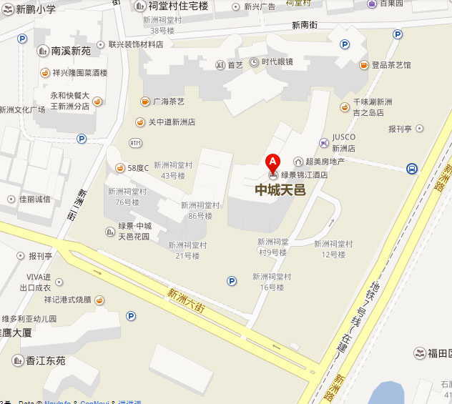
会议回执
单位名称
（发票名称）
通讯地址 |  |  |  |  | 邮 编
参会代表 | 姓 名 | 职 务 | 联系电话 |  | 手 机 | 传 真
详细信息
电子邮箱 |  |  | 网 址
订房信息 | 房 型 |  |  | 房 型
（可选） | □（标间）元/间/夜＿＿间 |  |  | □单间（大床）元/间/夜＿＿间
 | 入住日期：2014年＿＿月＿＿日； 离店日期：2014年＿＿月＿＿日
温馨提示：因房数有限，酒店按照本次会议协议接受的定房截止日期为3月17日，逾期请客户自主选择住宿。
回执请传真至0371-65611275或邮箱2747185873@qq.com 接收人 田靖

